с. ЧУМАКОВО Куйбышевского р-на Новосибирской области |  | УЧРЕДИТЕЛЬ  Администрация  Чумаковского  сельсовета

Вестник № 456

15 сентября 2022

О ф и ц и а л ь н ы е д о к у м е н т ы

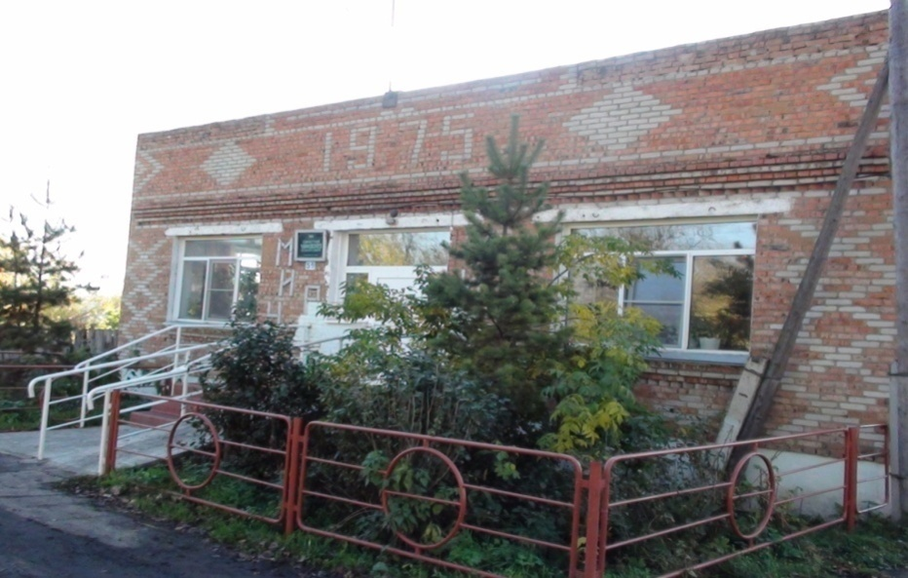
Ч у м а к о в с к о г о с е л ь с о в е т а

Населению о правилах пожарной безопасности в осенний период.

Вот и наступило самое красивое время года-осень.
К сожалению, эта красота сопровождается снижением среднесуточных температур и как гласят сухие цифры статистики, в осенне-зимний период возрастает количество пожаров в частном жилом секторе.
Перед началом осенне-зимнего периода в патрули выходит противопожарная служба ПЧ-120 по охране Куйбышевского района, целью которых является контроль соблюдения и разъяснение требований пожарной безопасности.
В осенний период профилактика борьбы с пожарами особенно актуальна: эксплуатация электронагревательных приборов и печей, разведение костров и сжигание сухой листвы на придомовой территории и другие нарушения требований пожарной безопасности становятся причинами многочисленных пожаров.
Кроме этого, существуют причины возгорания, которые актуальны в течение любого времени года. Нарушение правил эксплуатации электропроводки-самая распространенная причина пожаров. Ветхая электрическая проводка, как правило, не рассчитана на эксплуатацию современных электроприборов, таких как: микроволновые печи, мультиварки, эл.чайники и т.п., следовательно, необходимо регулярно следить за состоянием электрической сети, электрическими бытовыми приборами.
В ходе рейдов (подворовых обходов) представители ПЧ-120 ГПС НСО по охране Куйбышевского района объясняют жителям требования пожарной безопасности к жилым домам, печам и надворным постройкам, вручают памятки с правилами пожарной безопасности в быту и номерами телефонов вызова экстренных служб, размещают наглядную агитацию в местах массовых пребываний людей.
Социально-профилактическая работа среди населения Куйбышевского района в частном жилом секторе является одним из самых действенных способов предотвращения пожаров. Профилактическая работа включает в себя проведение сельских сходов граждан, проведение инструктажей и бесед с главами администрации сельских советов, старостами сельских поселений, организации собраний в коллективах сельских предприятий по фактам происшедших пожаров, проведение инструктажей и бесед о соблюдении пожарной безопасности в жилом секторе. Доведение до населения информации о требованиях пожарной безопасности в период летнего пожароопасного периода, а также распространение среди граждан листовок и памяток.

ГПС НСО ПЧ-120 По охране Куйбышевского
района.

